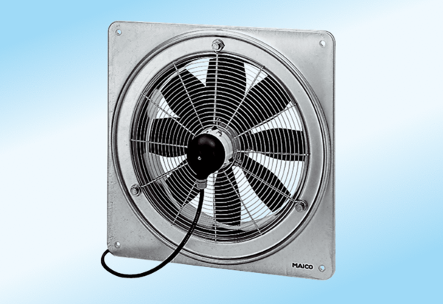Axial-Wandventilator DZQ 45/6 A-ExVerpackungseinheit: 1 StückSortiment: C
Artikelnummer: 0083.0780Hersteller: MAICO

